香港大学艺术方向访学实践项目
2016暑期班
香港大学访学
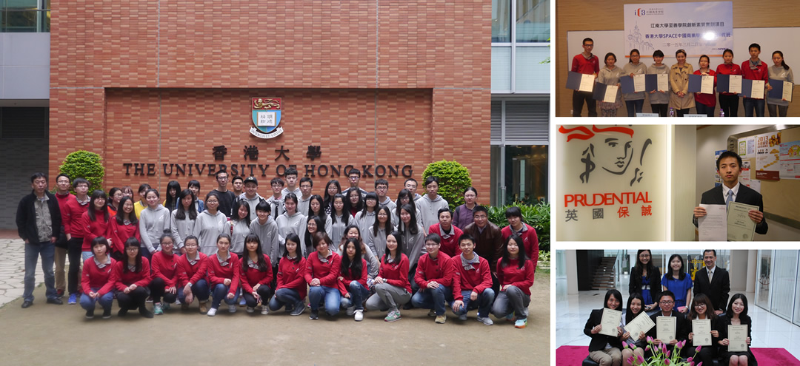
项目概览
项目背景 | 为了让内地优秀的艺术类学生有机会在世界一流的大学学习，参加丰富多彩的艺术活动，特举办香港大学艺术方向访学实践项目，活动将于2016年暑假在香港举行，学员将密集完成大学课程、参加艺术展览，开拓国际视野，提升综合竞争力。学员将在香港大学校园学习由港大知名讲师及学者提供的精选课程，包括“艺术管理与创意策展、时装行业的买手策略、香港电影制作分享、视觉艺术之创意思维、奢侈品品牌定位与管理”等，收货最前沿的知识。最后同学们将进行结业比赛，所有学生将获得港大I颁发的｢结业证书｣，比赛获胜小组学生获得｢推荐信｣。为了开拓学生们的艺术视野，项目将组织同学们参观香港大学美术博物馆、香港视觉艺术中心、香港电影资料馆等艺术场馆。此外，学员还可以到访维多利亚港、太平山顶等香港知名地标，体验“动感之都”的百年风韵。
项目名称 | 香港大学艺术方向访学实践项目
项目地点 | 大学课程：香港大学
项目日期 | 8天7夜：2016年7月31日（到达） –2016年8月7日（返回）
项目证书 | 香港大学颁发｢结业证书｣，为结业比赛最佳小组颁发｢推荐信｣
 | 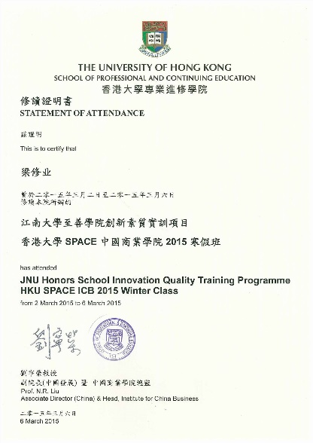  结业证书 | 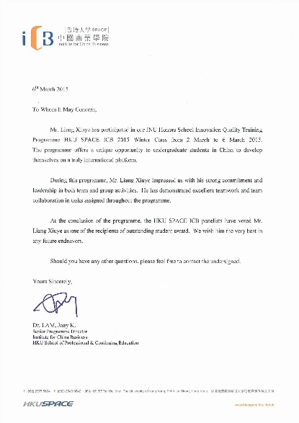  推荐信
项目日程
日程 | 早餐 | 上午 | 午餐 | 下午
第一天  （周日） |  | 到达深圳，专车接往香港  抵达酒店，办理入住 |  | - 破冰活动  - 乘坐星光小轮游览维多利亚港、星光大道  - 自我介绍、小组活动
第二天  （周一） | 香港大学  学生餐厅 | - 香港大学欢迎仪式  - 领导致欢迎辞、介绍项目流程、集体合影  - 香港大学艺术课程  - 课题：艺术管理与创意策展  - - 如何与艺术家沟通  - - 展场主题的设定与执行  - - 展场设置的国际趋势 | 香港大学  学生餐厅 | 参访考察：香港大学美术博物馆
第三天  （周二） | 香港大学  学生餐厅 | 香港大学校园参观、学生交流  参观中山像、荷花池、 | 香港大学  学生餐厅 | 参访考察：香港立法会
第四天  （周三） | 香港大学  学生餐厅 | 香港大学艺术课程  课题：视觉艺术之创意思维  - 创意思维的理念与实践  - 观察力、敏觉力及联想力训练  - 视觉艺术中的情感表达形式 | 香港大学  学生餐厅 | 参访考察：香港视觉艺术中心
第五天  （周四） | 香港大学  学生餐厅 | 香港大学艺术课程  课题：香港电影制作分享  - 香港电影的特色与剧本选择  - 香港电影的行销流程  - 香港与大陆电影观众消费习惯比较 | 香港大学  学生餐厅 | 参访考察：香港电影资料馆
第六天  （周五） | 香港大学  学生餐厅 | 香港大学艺术课程  课题：奢侈品品牌定位与管理  - 奢侈品品牌定位与市场区隔  - 品牌形象的建立与传播  - 店铺设置与顾客体验管理  香港大学结业典礼  - 结业比赛，评委点评  - 颁发结业证书、推荐信  - 团体合影 | 香港大学  学生餐厅 | - 参访考察：香港艺术中心
第七天  （周六） | 自理 | 自由活动 | 自理 | 自由活动
第八天  （周日） | 自理 | 办理退房，相互告别 | 自理 | 专车接往深圳机场，飞机返回上海  抵达上海，大巴返回无锡
注：以上日程为参考日程，实际日程可能会根据大学和企业安排略有调整。
项目内容
概述 | 项目包含「大学课程」、「艺术参观」、「结业比赛」、「人文考察」四个部分。
大学课程 | 学员将在港大校园学习由港大知名讲师及学者提供的精选课程，课程如下：  - 艺术管理与创意策展  - 时装行业的买手策略  - 香港电影制作分享  - 视觉艺术之创意思维  - 奢侈品品牌定位与管理  为方便赴港培训的学员，学院将在首日向每位学员派发课堂相关讲义及一个欢迎包，包括：大学及学院简介、课程简介、课程时间表、学员注意事项、以及相关文具及纪念徽章。  学员将以小组为单位进行结业比赛，展示自己小组的策划方案。评委和其他小组代表分别进行提问、考核。圆满完成交流项目的学员将在结业仪式上获得大学主办部门颁发的《结业证书》，并合影留念。
艺  术  参  观 | 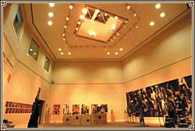 |  | 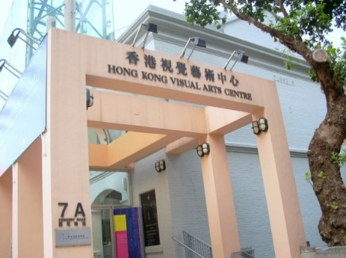
  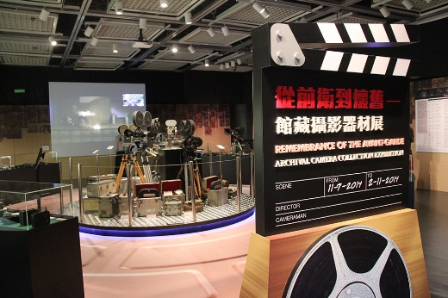
艺  术  参  观 | 香港大学美术博物馆 |  | 香港视觉艺术中心 |  | 香港电影资料馆

报名须知
住宿标准 | 学生将入住香港市区酒店，双人标准间，配有空调、室内卫浴、上网设施，包含每日自助早餐。
港澳通行证事宜 | 学生自行在户口所在城市的出入境管理中心办理港澳通行证及签注：  - 户口所在地为开放自由行的城市，同学可办理G类或Q类签注；  - 户口所在地为未开放自由行的城市，同学可办理L类，或Q类签注。
录取人数 | 每班不超过50人
截至日期 | 2016年
申请对象 | 在校大学生
费用组成 | 项目费用总计：8950元（含学费及杂费）  - 学费：包含大学课程费、结业证书、艺术机构参观费等  - 杂费：住宿费（含每日自助早餐、双人标准间，配有空调、网络设施），专车接送、保险费等  - 曲阜师范大学报名同学均可享受团体旅费资助
申请材料 | - 申请表（打印并签名）  - 身份证（复印件或扫描件）  - 学生证（复印件或扫描件）
咨询方式

2016暑假香港大学艺术方向访学交流项目申请表

基本信息 GENERAL INFORMATION
姓名  NAME |  |  | 性别  GENDER |  |  |  |  | 出生日期  DATE OF BIRTH
电邮  EMAIL |  |  |  |  |  |  |  | 手机  MOBILE
户口城市  HUKOU |  |  | 父/母姓名  PARENTS |  |  |  |  | 父/母手机  MOBILE
身份证号码  ID NUMBER |  |  |  |  |  |  |  | QQ
护照号码（如有）  PASSPORT NO. |  |  |  |  |  |  |  | 是否有出国经历  Overseas Exp. |  | □ 是 _________  (请填写国家)
教育背景 EDUCATION Background
学校/学院  INSTITUTION |  |  | 入学年份  YEAR OF ENTRY |  |  | 年级  Grade |  | 专业  Major |  | 学历  DEGREE

生涯规划 LIFE PLANNING
□ 留学深造 _____________ (请填写国家) □ 求职/创业 _____________ (请填写行业) □ 公务员及其他

英语能力 LANGUAGE ABILITY
FOREIGN LANGUAGES
英语

申请目的 PURPOSE

STATEMENT OF INTEGRITY
I hereby certify that I have provided accurate information in this application. I understand that any misrepresentation or omission of facts in my application may justify denial of admission. This is my honest statement to the program committee.

Signature ______________________ Date ______________________

